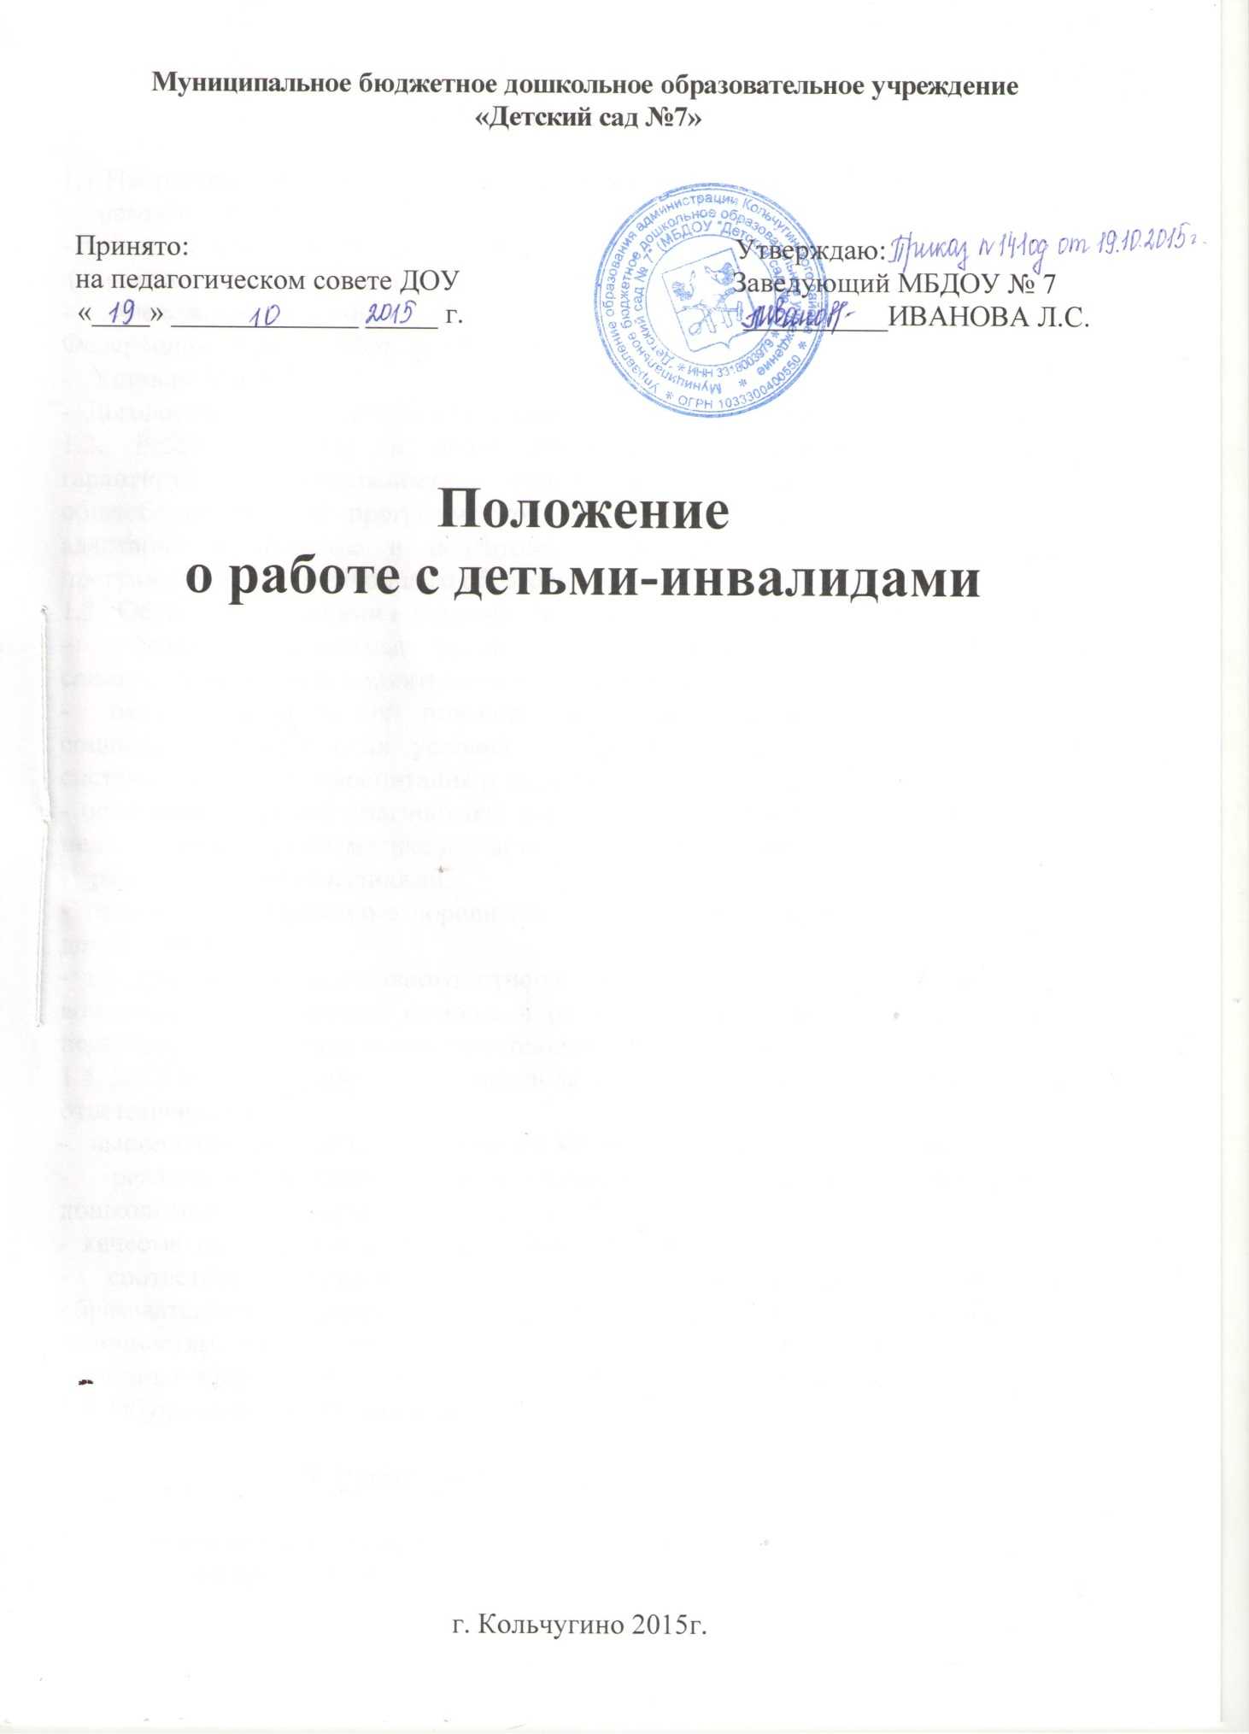

**I. Общие положения.**

* 1. Настоящее положение о работе с детьми-инвалидами (далее – Положение) разработано в соответствии с;

- Законом Российской Федерации «Об образовании» от 10.07.1992г.№3266-1 (с изменениями и дополнениями);

- Федеральным законом РФ «О социальной защите инвалидов в Российской Федерации» от 24.11.1995г. № 181 – ФЗ

- Уставом МБДОУ «»Детский сад №7»

- Договором между родителями (законными представителями) и МБДОУ «Детский сад №7»

1.2. Ребёнку-инвалиду в соответствии с действующим законодательством гарантируется возможность получения образования по основной общеобразовательной программе дошкольного образования в целях социальной адаптации в обществе и подготовки к обучению по общеобразовательным программам начального общего образования.

1.3. Основными задачами и направлениями работы с детьми-инвалидами являются:

- создание социальных условий, компенсирующих неблагополучный опыт социализации и неблагоприятные условия жизни детей и их семей;

- оказание комплексной помощи, направленной на создание благоприятных социально-педагогических условий в образовательных и других учреждениях системы социального воспитания и защиты;

- обеспечение ранней диагностики, коррекции и консультирования по социально-педагогической проблематике для детей и семей группы риска;

- работа с детьми-инвалидами;

- организация спортивно-оздоровительной, досуговой и других видов деятельности детей и взрослых;

- предупреждение негативного отношения взрослых к детям с ограниченными возможностями здоровья, помощь в разрешении возникших конфликтов между педагогами и воспитанниками, родителями и детьми и др.

1.4. ДОУ несёт в установленном законодательством Российской Федерации порядке ответственность за:

- выполнение функций, определенных Уставом и данным Положением;

- реализацию в полном объеме основной общеобразовательной программы дошкольного образования;

- качество реализуемых образовательных программ;

- соответствие применяемых форм, методов и средств организации образовательного процесса возрастным, психофизиологическим особенностям, склонностям, способностям, интересам и потребностям детей;

- жизнь и здоровье детей во время образовательного процесса.

1.5. Обучение и воспитание в ДОУ ведётся на русском языке.

**II. Организация работы с детьми-инвалидами.**

2.1. Основанием для зачисления в ДОУ является заявление родителей (законных представителей) на имя руководителя ДОУ и заключения клинико-экспертной комиссии лечебно-профилактического учреждения (больницы, поликлиники, диспансера).

2.2. Продолжительность определяется договором ДОУ с родителями (законными представителями).

2.3. Занятия с ребёнком-инвалидом, а также консультирование родителей (законных представителей) осуществляют специалисты ДОУ: воспитатель, музыкальный руководитель, инструктор по физической культуре, педагог-психолог.

2.4. Дошкольное образовательное учреждение обязано:

- Зачислить ребёнка-инвалида в ДОУ;

- Разработать индивидуальный маршрут развития ребенка с учётом особенностей психофизического развития и индивидуальных возможностей ребёнка-инвалида;

- Составить расписание занятий, график организации образовательного процесса, обеспечивающий образование ребёнка-инвалида в соответствии с ООПДО и не лишающий его социальной среды;

- Обеспечить специалистами, оказывать родителям (законным представителям) методическую и консультативную помощь;

- Обеспечить бесплатное питание детей-инвалидов, получающих дошкольное образование, в дни посещения ребёнком-инвалидом ДОУ.